**“科讯头条”智能情报系统使用手册**

一、“科讯头条”基本情况

“科讯头条”智能情报系统（以下简称“科讯头条”）是一款专为科研人员打造的科技信息智能监测与服务系统。基于Web of Science学科分类，全面监测高影响力期刊和科技相关权威资讯网站，通过AI智能分析挖掘领域重要动态和突破性进展，经情报人员校准，每日生成各领域高质量科研论文和重要资讯。通过个人订阅实现个性化推荐，方便科研人员及时获取科技前沿进展和动态资讯。

二、“科讯头条”特色

**（一）权威性**

“科讯头条”为科研人员提供全面覆盖的信息监测，实时跟踪和采集JCR分区表Q1区全部学术期刊（共计4995种）和1000余个政府、高影响力科研机构及学协会等权威科技相关网站信息。基于本地部署的DeepSeek-R1大模型和我院ScienceOne科学大模型进行智能分析，结合情报专家参与内容研判，确保推送的论文和资讯具备高学术价值。

**（二）时效性**

“科讯头条”将在期刊论文与资讯首发上线8小时内完成采集，并在4小时内利用AI技术实现智能分析。经情报人员校准后，每日上午9点前动态更新门户网站，并通过邮件/微信小程序向订阅用户推送，保障科研人员在12小时内掌握前一日全球前沿科技动态。

**（三）个性化订阅**

支持科研人员根据Web of Science学科分类进行个性化订阅，涵盖人工智能、量子科学与技术、生物材料等全部自然科学领域（共计195个领域）。提供邮件、微信公众号、小程序等多终端同步推送，确保科研人员便捷、及时地获取所需的科技前沿动态。

**（四）学术交流与知识管理**

提供学科领域热点推送、点赞推荐、个人收藏、历史热点查询、转发分享等功能，促进学术交流与知识分享。支持按领域浏览、关键词检索及历史内容追溯，帮助科研人员高效管理和查找学术信息。

三、“科讯头条”具体使用方式

**（一）订阅方式**

1．微信小程序订阅。（1）访问“科讯头条”小程序。（2）点击右上角即可操作“订阅”，每日将科技动态推送至手机端。



**图1 “科讯头条”小程序二维码**

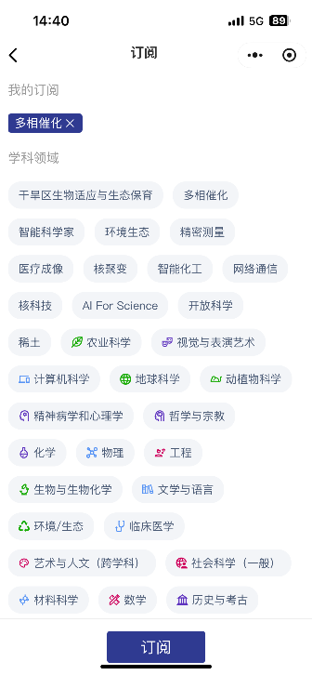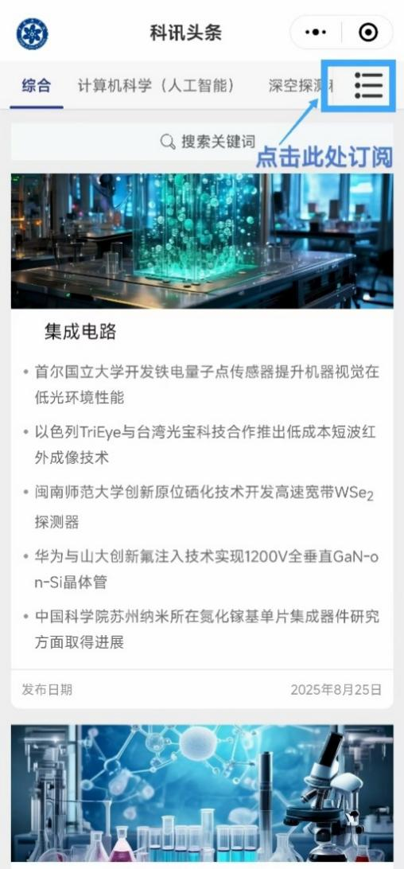

**图2 “科讯头条”小程序订阅**

2. 网页版订阅。（1）访问[https://pubscholar.cn/headlines](https://pubscholar.stpaper.cn/headlines)。（2）操作“登录”，使用科技云邮箱登录。（3）订阅科讯头条服务。操作“订阅”，选择学科领域，开通邮箱订阅。

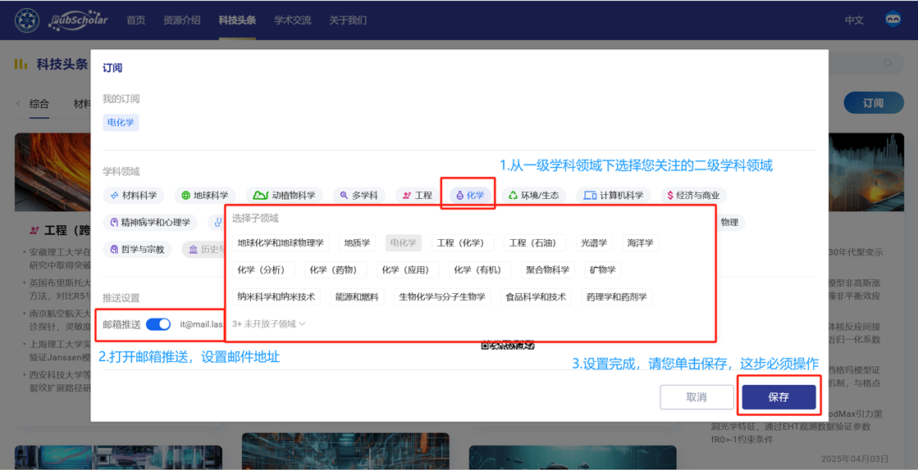

**图3** **“科讯头条”网页版订阅**

**（二）获取方式**

“科讯头条”门户网站每日上午9点前将进行动态更新。科研人员完成订阅后，邮箱和微信小程序将在上午10点前自动收到订阅推送。

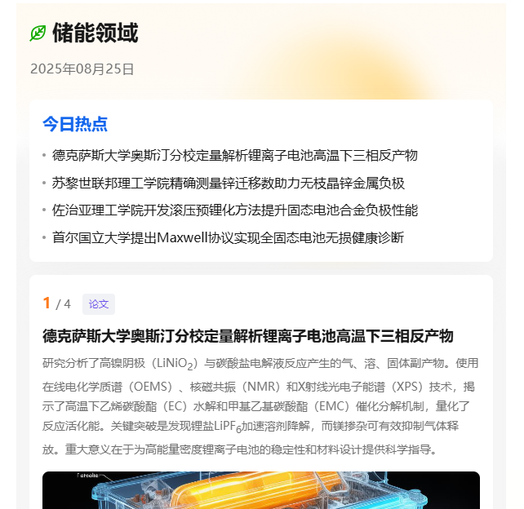

**图4 “科讯头条”邮件推送**

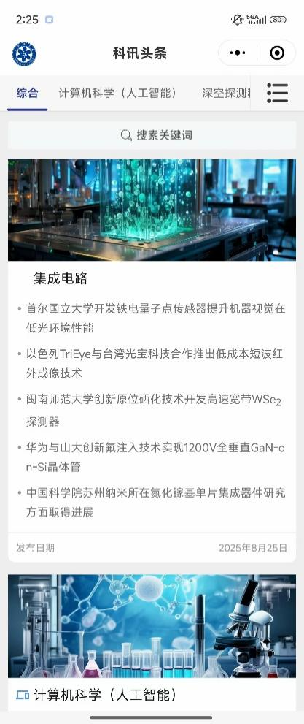

**图5 “科讯头条”小程序推送**